Kanál Dunaj-Odra-Labe

Myšlenka vybudovat kanál spojující Baltské, Severní a Černé moře se objevila již v 19. století.(11) Projekt za stovky miliard korun, který výrazně zasáhne do posledních zbytků přírodních říčních niv v České republice a několika sousedních zemích: na scénu se vrátil už mnohokrát zamítnutý kanál Dunaj-Odra-Labe (dále DOL). Naposledy jej vláda s definitivní platností zrušila v roce 1991. Nyní je zase zpátky. Ministerstvo dopravy jeho první etapu zařadilo do návrhu dopravní politiky na léta 2005–2013 a část se ocitla také mezi prioritami ČR pro financování z Fondu soudržnosti Evropské unie. Připravuje se tak půda pro zahájení výstavby kanálu DOL takzvanou salámovou metodou.(2) Zahájí stavbu prvního úseku a poté budou vyjasňovat trasu po etapách tak, aby projekt nikdy nemohl být strategicky posouzen jako jeden celek. To by jej totiž s velkou pravděpodobností argumentačně znevýhodnilo: ukázaly by se celkové enormní náklady a také zásahy do hodnotných lokalit, urbanizovaných i přírodních, včetně lokalit soustavy Natura 2000, nejen v úseku Dunaj-Břeclav, ale i dále směrem k severu včetně dodnes ekologicky velmi zachovalého povodí Odry v Polsku.(10).
Dlouhodobé plány počítají se dvěma větvemi kanálu: jedna má vést částečně řekou Moravou, dílem podél ní, od Vídně nebo Bratislavy přes Břeclav a Přerov, propojit se s Odrou a pokračovat k Baltskému moři. Z ní by měla v České republice odbočovat druhá větev k Labi a po něm, nebo v jeho sousedství, směrem k Hamburku.
Podle Sdružení DOL má délka kanálu činit 499 kilometrů. Propojení dunajské vodní cesty s Odrou a Labem však předpokládá i úpravu dnes splavných úseků podle nových parametrů. Jinak by proplouvání úseků s nedostatečnými technickými parametry vyžadovalo značné množství překládek. Takové úpravy ovšem několikanásobně zvětšují celkovou dimenzi projektu. (1)

Historie projektu průplavu Dunaj-Odra-Labe
První známá zmínka o propojení Odry a Dunaje se objevuje v usnesení moravských stavů z roku 1653. Prvý návrh na výstavbu celého propojení Dunaj-Odra-Labe pochází z roku 1700. Během 18. a 19. století se plán na propojení těchto řek několikrát objevil, ovšem diskuse o něm utichly poté, co byla vybudována železnice Krakov - Vídeň. Plány z roku 1901 a 1983 na výstavbu kanálu byly překaženy 1. a 2. světovou válkou. V roce 1971 přijala vláda České socialistické republiky usnesení 169/1971, kterým nařídila územní ochranu tzv. říční varianty průplavního spojení Dunaj - Odra - Labe. V roce 1981 byla dokončena zpráva pracovní skupiny Evropské hospodářské komise OSN, která se zabývala ekonomickou efektivností a mezinárodním význam propojení Dunaje, Odry a Labe. Rada Evropských společenství 29. října 1993 přijala rozhodnutí o vytvoření transevropské sítě vnitrozemské vodní dopravy (93/630/EHS).
K tomu se Ministerstvo životního prostředí vyjadřuje následovně:"Přístupová smlouva obsahuje návrh plánovaného rozšíření [transevropských dopravních sítí] s tím, že jejich stavba musí být uskutečněna v souladu s acquis communautaire, tj. být mimo jiné řádným způsobem posouzena z hlediska vlivů na životní prostředí a směrnicemi o ochraně přírodních stanovišť, volně žijících živočichů a planě rostoucích rostlin. Takže - pokud se ukáže, že D-O-L by porušil mezinárodní či tuzemskou legislativu - nemůže se stavět, ačkoli je v přístupové smlouvě."
Takže:
Ministerstvo tedy předpokládá, že ačkoliv záměr vybudovat toto průplavní spojení schválily všechny podstatné instituce EU (Evropská rada, Evropský parlament a Evropská komise), nepodaří se vypracovat takový konkrétní stavební projekt průplavu D-O-L, který by vyhověl požadavkům EU na ochranu životního prostředí.
A takto vypadá mapka plánovaného kanálu DOL, kde jsou zeleně vyznačeny vzácné biotopy, kterými má vodní kanál procházet.
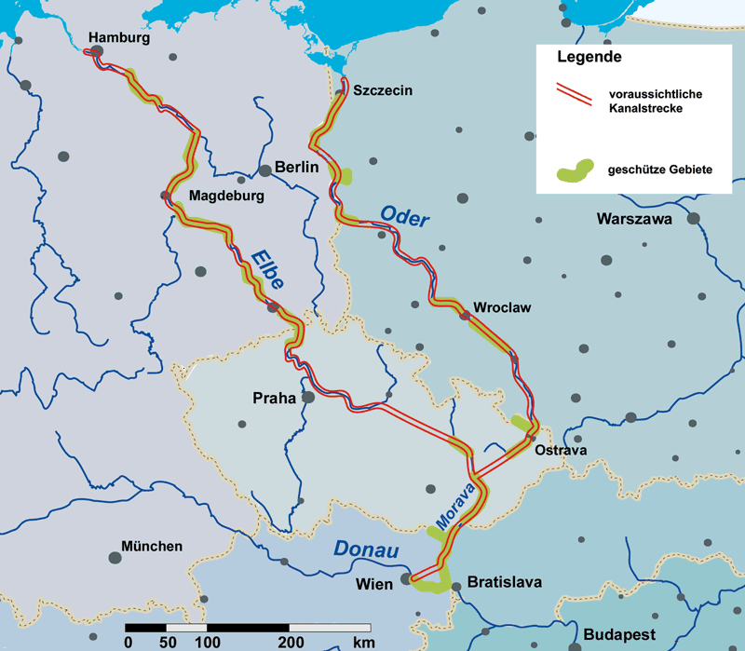

19. ledna 1996 byla v Ženevě přijata Evropská dohoda o hlavních vnitrozemských vodních cestách mezinárodního významu (AGN). Česká republika dohodu podepsala v Helsinkách 23. června 1977 a Dohoda vstoupila v platnost 26. července 1999. 23. července 1996 přijal Evropský parlament a Rada EU rozhodnutí o směrnicích společenství pro rozvoj transevropské dopravní sítě (1692/96/ES). Dotyčné rozhodnutí opět potvrzuje zájem Evropské unie o kanál Dunaj - Odra - Labe. 11. prosince 1996 přijala vláda České republiky (tehdy koaliční vláda ODS - KDU-ČSL - ODA) usnesení 635/1996 k financování programu podpory rozvoje vodní dopravy v České republice. V tomto usnesení mj. ukládá: Ministru dopravy a spojů zahájit jednání s představiteli Polské, Rakouské a Slovenské republiky o společné přípravě splavnění dolního úseku Moravy a dále pokračovat v jednání s příslušnými představiteli Spolkové republiky Německo o koordinovaném zlepšení plavebních podmínek na Labi. Dále také požaduje, aby s kanálem bylo počítáno v rámci směrných částí územních plánů. 22. května 2001 přijal Evropský parlament a Rada EU rozhodnutí 1346/2001/ES, kde nové mapky neobsahují žádné projekty v nečlenských zemích EU, tedy ani kanál Dunaj - Odra - Labe. 7. listopadu 2002 přijal Evropský parlament usnesení (A5-0371/2002) hodnotící pokrok kandidátských zemí v přípravě na přistoupení k Evropské unii. Zde vyjadřuje znepokojení ohledně vývoje kolem kanálu Dunaj-Odra-Labe, u ČR však žádná podobná zmínka není. 14. dubna 2003 zřídil ministr životního prostředí ČR Libor Ambrozek (KDU-ČSL) "pracovní skupinu pro řešení problematiky kanálu D-O-L".30. dubna 2003 zveřejnilo Ředitelství vodních cest ČR na Centrální adrese zadání veřejné obchodní soutěže číslo 10485013 na vypracování studie proveditelnosti pro akci "Napojení jižní Moravy na Dunaj vodní cestou".(3) Pro první etapu — úsek Dunaj-Břeclav — už byla vypracována studie proveditelnosti, na základě které chystají Česko, Slovensko a Rakousko zásadní jednání, jež má rozhodnout o dalším postupu tak, aby byl úsek v roce 2012 v provozu.(10)

První etapa stavby kanálu Dunaj-Odra-Labe
Kanál Břeclav-Dunaj
První etapa kanálu Dunaj-Odra-Labe by měla vést částečně řekou Moravou, částečně v jejím sousedství, od Vídně nebo Bratislavy do přístavu ležícího buď v Břeclavi, nebo v Lanžhotě. Oficiální rozpočet stavby o délce zhruba 80 kilometrů činí asi 20 miliard korun (včetně přístavu). Vyjma okolí Břeclavi se má týkat zejména Slovenska a Rakouska.(2)
Obrázek navrhované varianty napojení Břeclavi na Dunaj (8)
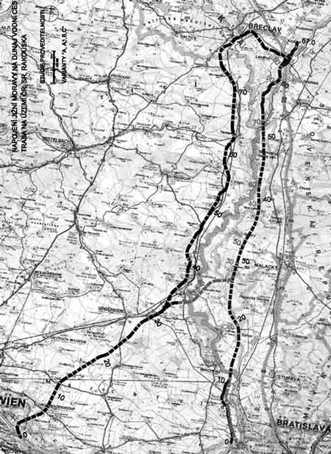
Varianta A - slovensko-česká (po levém břehu Moravy)
Varianta B - rakousko-slovensko-česká (od Vídně po Angern a dále po levém břehu Moravy)
Varianta C - rakousko-česká (od Vídně po Angern a dále po pravém břehu Moravy
Stav projektu
Ač je projekt obsažen v aktuálních dokumentech české vlády, Slovensko ani Rakousko, jichž by se první etapa dotkla nejvíce, přitom podle dostupných informací s kanálem pro nejbližší období nepočítají. Slovensko jej zatím ani nezařadilo do územních plánů, ačkoli o něm v dlouhodobé perspektivě uvažuje. Odborné studie poukazují na nerentabilnost investice a na vážné ekologické nebo sociální dopady. Rakouská varianta kanálu probíhá uvnitř nebo bezprostředně na okraji nivy řeky Moravy. Nejtěžší zásahy je možno očekávat na trase varianty z Angernu do Hohenau a Bernardsthalu. V úzkém prostoru podél řeky Moravy jsou natěsnány obce, železnice i silnice. Kanál by procházel těsně vedle obcí nebo přímo přes ně.(2)
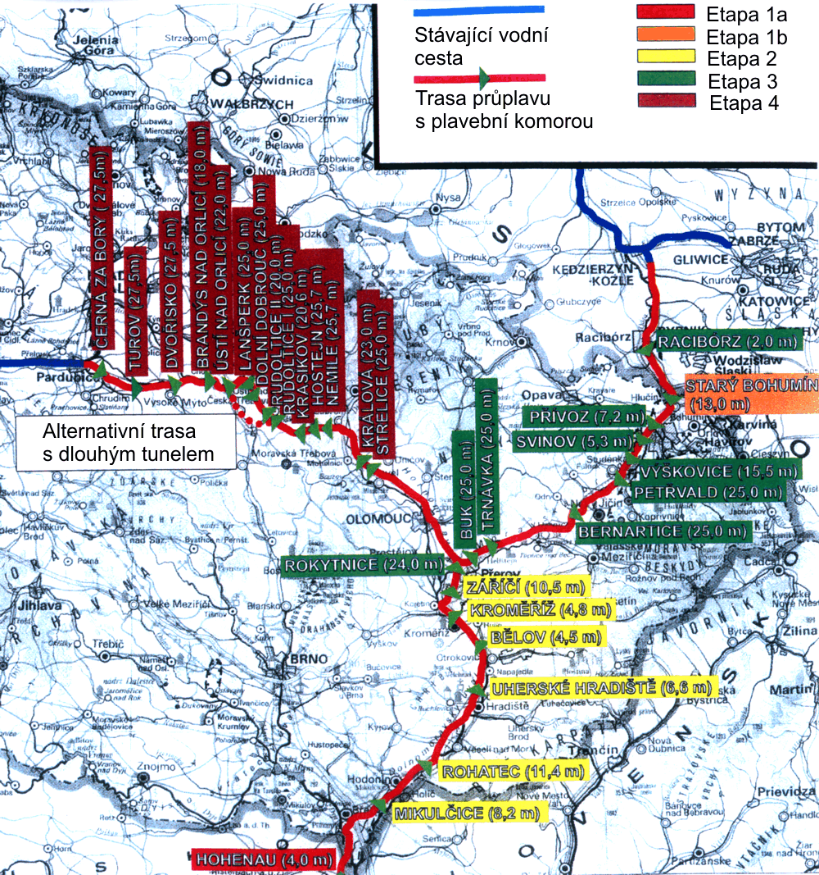
Trasa navrhovaného průplavního propojení podle představ Sdružení D-O-L(9)

EKONOMIKA
Z ekonomického pohledu je potřeba se ptát, nakolik je projekt přínosný, víme-li, že vodní doprava u nás v důsledku propadu poptávky po přepravě substrátů prodělává po roce 1990 výrazný úpadek. To lze doložit z přeprav na Labi, jejichž objem soustavně klesá bez ohledu na počet splavných dní v tom kterém roce. Výstavba kanálu v době, kdy není dostatek prostředků ani na údržbu stávající dopravní sítě, se tak vzhledem k očekávatelné nízké poptávce jeví jako nemístný luxus.
ŠKODY NA VZÁCNÉ PŘÍRODĚ
Kanál by měl závažné dopady na říční nivy Moravy a Dyje, které patří k nejcennějším biotopům celé střední Evropy. Přírodní koryta, lužní lesy, louky a mokřady jsou domovem řady ohrožených druhů živočichů a rostlin, například bobra, čápa černého, vzácných dravců, bledule letní nebo řady druhů orchidejí. Každá z uvažovaných tras by zasáhla hned do několika oblastí řazených ke klenotům středoevropského přírodního bohatství, jež jsou či budou zahrnuty do soustavy chráněných území Natura 2000. Patří mezi ně: oblast Lobau v rakouském národním parku Donauauen, oblast ochrany mokřadů moravsko-dyjských niv March-Thaya-Auen, slovenská CHKO Záhorie a samozřejmě rozsáhlé, vzácné české lužní lesy a květnaté louky na soutoku Dyje s Moravou.
Podle studie prestižní organizace na ochranu ptáků BirdLife International by plány nových vodních cest mohly ve střední Evropě poškodit 38 unikátních přírodních území zahrnutých do soustavy Natura 2000. Samotný kanál DOL ohrožuje přirozené řeky, mokřady, lužní lesy a louky hned v pěti zemích – Rakousku, Slovensku, České republice, Polsku a Německu. V nejhorší variantě by přes chráněná nebo k ochraně navržená území o výměře až 460 tisíc hektarů. Jen v Polsku by kanalizace Odry pravděpodobně zasáhla do 20 potenciálních území soustavy Natura 2000.

ZNEČIŠTĚNÍ, PODZEMNÍ VODY, POVODNĚ
Zdrojem vody pro kanál mají být dodávky z Dunaje. Vodní cesta má však být v některých místech s řekami propojená, v případě Moravy i z části vedena korytem řeky. Ve skutečnosti tedy bude ovlivňovat vodní režim, například průtok v řekách nebo podzemní vodu.
Nepřirozené rozkolísání hladiny podzemní vody v říční nivě hrozí v každém případě, například vlivem nepřirozeného, částečně izolovaného betonového tělesa kanálu. Výstavba povede k narušení nebo zničení vodního režimu, na kterém životně závisí vzácné přírodní biotopy, zejména mokřady, a druhová rozmanitost květnatých luk.
Posílením regulace částí řek a případným omezením prostoru pro neškodné rozlévání záplav do luk a lesů v nivě může projekt také snížit schopnost krajiny zadržovat povodně. Z podobného důvodu poškodí samočisticí schopnost řeky, tedy zadržování nečistot a látek s obsahem dusíku a fosforu v přirozeném prostředí.
Kanál DOL a povodně
Vinou regulace a omezením prostoru pro neškodné rozlévání záplav do luk a lesů v nivě může projekt také snížit schopnost krajiny zadržovat povodně. Mezi příčiny velkých povodňových škod patří i řeky kanalizované a napřímené kvůli plavbě, odřezávání slepých ramen a niv od koryt a vysoušení mokřadů či zátopových oblastí kvůli zemědělství, dopravě a osídlení. Přirozené nivy s lužními lesy a loukami, jako je například dolní tok řeky Moravy, totiž pomáhají zadržovat povodně. Při velké záplavě v létě 1997 zadržely poslední tři větší komplexy lužní krajiny (na soutoku Dyje s Moravou a v chráněných krajinných oblastech. Litovelské Pomoraví a Poodří) více vody než všechny přehrady v povodí Moravy a Odry dohromady.Trasa kanálu DOL by musela vést napříč přirozenými oblastmi rozlivů velké vody, a tím je odřízla od řek.

Před tranzitními kamiony nás kanál neochrání
Drahý kanál přitom nepomůže snížit kamionovou dopravu na silnicích. Automobilová a vodní doprava si totiž prakticky nekonkurují. Lodě převážejí rozměrné náklady, u kterých nehraje velkou roli přepravní čas – například stavební suroviny. Takové materiály se samozřejmě nepřepravují v kamionech. Lodě proto mohou konkurovat jen železnici. Navíc kanál bude v každém případě hrát jen okrajovou roli. Pro ilustraci: evropská strategie tzv. přesunu nákladní dopravy ze silnic počítá mezi lety 2000 a 2020 s nárůstem objemu přepravy na silnicích o 96 % a na železnici o 120 %. Oproti tomu podíl vnitrozemské vodní dopravy v nových členských zemích na celkových přepravách, který dnes činí 2,4 %, má v roce 2020 dosáhnout pouhých 2,8 %. Na počet vlaků na kolejích a kamionů na silnicích by tak kanál (zprovoznění prvního úseku se předpokládalo v roce 2012) měl pouze mizivý vliv. Zpochybnit si přitom zaslouží samotný tlak EU na budování kapacitních dopravních spojení. Namísto obětování kvality života a krajiny v tranzitních zemích, jako je Česká republika, by unie spíše měla hledat způsoby, jak využívání dopravních cest spravedlivě zpoplatnit, a zastavit tak neustálý růst dálkové přepravy.

SDRUŽENÍ PORTA MORAVICA(1)
1. Posláním Sdružení PM je podpora snah o přípravu a realizaci projektu Dunaj-Odra-Labe (dále jen projekt D-O-L) jakožto víceúčelového záměru, který má přispět k udržitelnému rozvoji dopravy a vodního hospodářství, jakož i k ochraně životního prostředí, přírody a krajiny, a to zejména na území České republiky.
2. V rámci této podpory se Sdružení PM soustřeďuje na shromažďování a zveřejňování relevantních a objektivních informací, týkajících se zejména:
a) Funkce projektu D-O-L z hlediska racionalizace a ekologizace dopravního systému v České republice i v Evropě.
b) Významu projektu D-O-L pro udržení pozitivní vodohospodářské bilance v přilehlých regionech, a to i v případě, že se splní pesimistické prognózy vývoje klimatu.
c) Funkce projektu D-O-L v komplexní protipovodňové ochraně, zvláště na ohrožených územích Jihomoravského, Zlínského, Olomouckého, Pardubického a Moravskoslezského kraje.
d) Možností důslednějšího využití projektu D-O-L ve sféře ochrany životního prostředí a rehabilitace přírodních prvků v krajině.
e) Významu geografického fenoménu Moravské brány, jehož cílevědomé využití může být významnou komparativní ekonomickou výhodou České republiky.
f) Technického řešení projektu D-O-L a možností jeho zdokonalení v souladu s vývojem názorů na jeho funkce a ve shodě se zkušenostmi z podobných projektů v zahraničí.
g) Věrohodnosti mediálního obrazu projektu D-O-L.

ŽIVÁ ODRA(4)
Dochovaný stav prostředí nivní krajiny v centru Moravské brány byl důvodem vyhlášení chráněné krajinné oblasti Poodří v roce 1991. Dalším velmi významným oceněním v mezinárodním měřítku bylo začlenění CHKO Poodří do mezinárodní konvence na ochranu mokřadů známé pod názvem Ramsarská úmluva, která zahrnuje v celosvětovém měřítku nejvýznamnější mokřadní území. Oblast je rovněž vedena jako mezinárodně významné ptačí území, neboť leží na tahové cestě ptactva od Baltu k jihu a konečně je evropským biokoridorem v systému EECONET. V rámci vymezených systémů ekologické stability České republiky jsou v CHKO vymezeny nadregionální biocentra a biokoridory.
Z hlediska ochrany mezinárodně významného mokřadu CHKO Poodří podléhající závazkům Ramsarské úmluvy by realizací plavebního kanálu došlo jednak k přímé destrukci území výstavbou, neboť trasa je vedena zčásti přímo územím CHKO Poodří, a dále k zásadnímu narušení režimu podzemních i povrchových vod, který je základní podmínkou pro zachování mokřadního charakteru území.
Projekt plavebního spojení Dunaj-Odra-Labe je v přímém rozporu s celospolečenskými zájmy danými ochranou sítě chráněných krajinných oblastí a dále pak v rozporu s mezinárodními závazky vyplývajícími ze zařazení CHKO Poodří do Ramsarské úmluvy na ochranu mokřadů. I kdybychom si odmysleli již mnohokrát zpochybněné ekonomické přínosy, je, vzhledem k uvedeným skutečnostem, navrhovaná realizace záměru nepřijatelná a z tohoto důvodu je blokování pozemků jako územní rezervy za neopodstatněné.

K efektivnosti případné výstavby kanálu Dunaj - Odra - Labe
Krásný článek na http://dopravniklub.ecn.cz (7)

Kanál by měl umožnit plavbu lodí s ponorem 2,8 metru. Další parametry projektu jsou náročnější než v případě průplavu Rýn-Mohan-Dunaj, často užívaného pro srovnání: šířka zdymadel (12,5m namísto 12m), hloubka zdymadel (4,5m oproti 4m), průjezdná světlost mostů (7m oproti 6m) nebo prohrábky dna až do hloubky čtyř metrů. Kromě toho by nutně docházelo také k dalším zásahům: stavbě vlnolamů, narovnávání koryta, souběžným výkopům. Znamená to další ničení přírodních biotopů a krajiny a samozřejmě další obrovské náklady.
V případě velikášských staveb tohoto druhu se vždy argumentuje také vytvářením pracovních příležitostí. Stavební práce na kanálu by v dotčených oblastech opravdu dočasně vytvořily řadu pracovních příležitostí. Není ovšem jasné, zda by vznikla nějaká trvalá pracovní místa za únosnou cenu. Na druhé straně stavební uzávěry v plánované trase kanálu omezují rozvoj řady měst i obcí. .(12)

Řadu otázek vyvolává i dopad projektu na obce a vlastníky nemovitostí. Přestože o trase kanálu není zdaleka jasno - územní plány VÚC totiž ne zcela dodržují trasu v jediném dosud schváleném „generálním řešení“ ze sedmdesátých let 20. století, navíc v plánech jednotlivých VÚC na sebe trasa ne vždy navazuje -, je pro kanál držena územní rezerva, což omezuje rozvoj řady obcí. Některé z nich se v souvislosti s kanálem obávají nejhoršího: masivních zásahů do obecní infrastruktury spojených s demolicemi staveb. V podobné situaci jsou i vlastníci nemovitostí, kterých jsou v potenciální trase kanálu tisíce. Málokterý z nich má jasno v tom, jaký osud může jeho pozemek či dům ve „vyšším zájmu“ potkat. Otázkou je, v jaké míře jsou o projektu vůbec informováni. (13)

Seznam zdrojů:

1 - http://portamoravica.webpark.cz/
2 - http://www.hnutiduha.cz/
3 - http://www.ekolist.cz/
4 - http://www.odra.ecn.cz/ClanDok/kanalDOL.htm
5 - http://www.olomoucko.cz/slunakov/text15.php
6 - http://www.tinavienna.at/donauoderelbe/
7 - http://dopravniklub.ecn.cz
8 - www.rvccr.cz
9 - http://ekolist.cz/zprava.shtml?x=149554
10 - http://www.sedmagenerace.cz/index.php?art=clanek&id=185
11 - http://www.stranaos.cz/view.php?cisloclanku=2003012901
12 - http://www.literarky.cz/?p=clanek&id=289
13 - www.sweb.cz/uprm/stanovisko_k_dol.rtf

